Паспорт
инвестиционной площадки
Прокопьевский округ, пгт.Краснобродский,в районе 5-го микрорайона ( зона отдыха у воды пляжа)
для публикации на официальном сайте Кемеровской области – Кузбасса
« Инвестиционной портал Кузбасса»
Название площадки | Инвестиционная площадка для размещения промышленных объектов промышленности (производство, склад, и т.д.)  (указывается возможное использование)
Тип площадки/ функциональное назначение | V административно-торговая  промышленная  транспортно-логистическая  жилищная  иная _______________

- Положение и окружение инвестиционной площадки
Место расположения (адрес) | Прокопьевский округ, пгт. Краснобродский,  в районе 5-го микрорайона (зона отдыха у воды пляжа)
Удаленность от объектов (в км):
- г. Кемерово | 130 км
- центра муниципального образования | 0,02 км
- автомагистрали (название дороги) | Автомобильная дорога общего пользования регионального значения Кемеровской области «Автомобильная дорога общего пользования регионального или межмуниципального значения Кемеровской области - Кузбасса Ленинск - Кузнецкий - Киселевск»  Расстояние по прямой 7,7 км  Расстояние по дорогам общего пользования 12 км
наличие автомобильных подъездных путей | V на границе площадки  на расстоянии __ км от границы площадки  нет  наличие ограничений (нагрузка на ось, высота)
Вид покрытия автодороги | V асфальтовое покрытие  грунтовое покрытие  Иное___________________
Наличие железнодорожной погрузочно – разгрузочной площадки (станции, ее название) | на границе площадки V нет  на расстоянии __ км от границы площадки  наличие точки примыкания к ж/д путям  наличие ж/д тупика на территории площадки  Вместимость вагонов в тупике в шт. _______________  Общее состояние ж/д ветки _______________________  Текущая пригодность ж/д ветки для приёма вагонов________________________________________  Необходимость реставрации (да/нет) ______  Наименование близлежащей станции: _______________  Пропускная способность (вагонов в сутки / в месяц) в шт. ____/____  Загруженность в % _____  Возможность передачи на баланс инвестора ж/д ветки в случае приобретения площадки ________________
Удаленность от аэропорта (название) | 48 км  Название аэропорта: Международный аэропорт Новокузнецк им. Б. В. Волынова
Удаленность от полигонов размещения отходов | 1_ км № полигона в ГРОРО: _____________________
Рельеф поверхности (ровная, наклонная, террасная, уступами)

2. Правовой статус инвестиционной площадки
Вид собственности | V муниципальная собственность  собственность Кемеровской области - Кузбасса  собственность Российской Федерации  частная собственность  собственность на земельный участок не разграничена
Категория земель | V земли населенных пунктов  земли промышленности, энергетики, транспорта, связи, радиовещания, телевидения, информатики, земли для обеспечения космической деятельности, земли обороны, безопасности и земли иного специального назначения  земли сельскохозяйственного назначения  земли особо охраняемых территорий и объектов  земли лесного фонда  земли водного фонда  земли запаса
Межевание земельного участка | проведено  V не проведено
Кадастровый квартал | 42:10:0404001

3. Характеристика территории инвестиционной площадки
Площадь, в га | 0,006
Возможность расширения | V есть (до ___ га)  нет
Стоимость ориентировочная, тыс. руб. | Приобретения – не возможно  Аренды в месяц 25 тыс. руб.
Возможные меры поддержки | ТОСЭР ОЭЗ  ФРМ Другие ________

4. Характеристика инженерной инфраструктуры инвестиционной площадки
Вид инфраструктуры | Единица измерения | Мощность |  | Расстояние от границы площадки до точки подключения/  присоединения, км | Стоимость подключения к ресурсу | Стоимость ресурса | Поставщик ресурса
Вид инфраструктуры | Единица измерения | Существующая | Доступная к подведению
Газ | м³/час | -
Теплоснабжение | Гкал/час | -
Электроэнергия | кВт | 15 кВт
Водоснабжение | м³/час | -
Водоотведение | м³/час | -

5. Основные параметры расположенных на площадке зданий и сооружений:
Наименование здания/  сооружения | Площадь, м² | Этажность | Степень завершенности в % | Год постройки, оценка текущего состояния | Высота этажа, м | Строительный материал конструкции | Состояние, степень износа, % | Возможность расширения | Использование в настоящее время

6. Характеристика доступной ресурсно-сырьевой базы
Вид ресурсов | Величина разведанных/ подтвержденных запасов | Статус месторождения | Расстояние от границы площадки до месторождения, км
7. Трудовые ресурсы
Численность населения, проживающего в ближайшем населенном пункте, человек | пгт. Краснобродский – 11 136 чел.
в том числе трудоспособного населения, человек | пгт. Краснобродский – 6 073 чел.

8. Сведения о владельце (собственнике) площадки:
Владелец (собственник)
Наименование предприятия/ Ф.И.О. | Администрация Прокопьевского муниципального округа
Юридический адрес: | Кемеровская область – Кузбасс, г.Прокопьевск, пр.Гагарина, 1В
Контактное лицо:
Ф.И.О., должность | Морозова Анна Евгеньева
Телефон | 8-3846-63-13-30
e-mail | Kums.rajon@yandex.ru
Форма владения (использования) землей (и) и зданиями(ий) (собственность, аренда, др.)
Приложение к паспорту: фото / видео материалы по площадке.

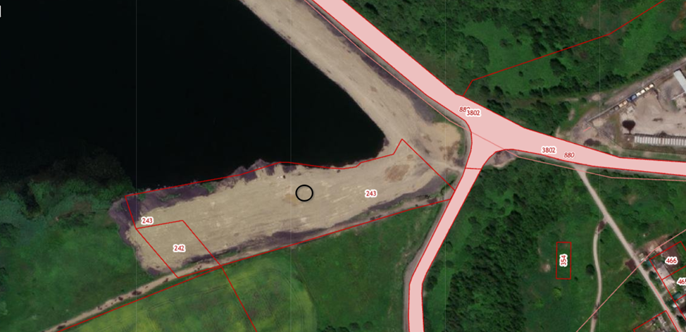

Схема размещения земельного участка с указанием ключевых элементов инфраструктуры.

Достоверность подтверждаю: _________________________ /___А.Е.Морозова__/
(Ф.И.О.) (расшифровка подписи)

Заполняется по каждому объекту недвижимости
Для инвестиционных площадок производственного назначения

